Педагогический клуб САДОВНИЦЫ Тема
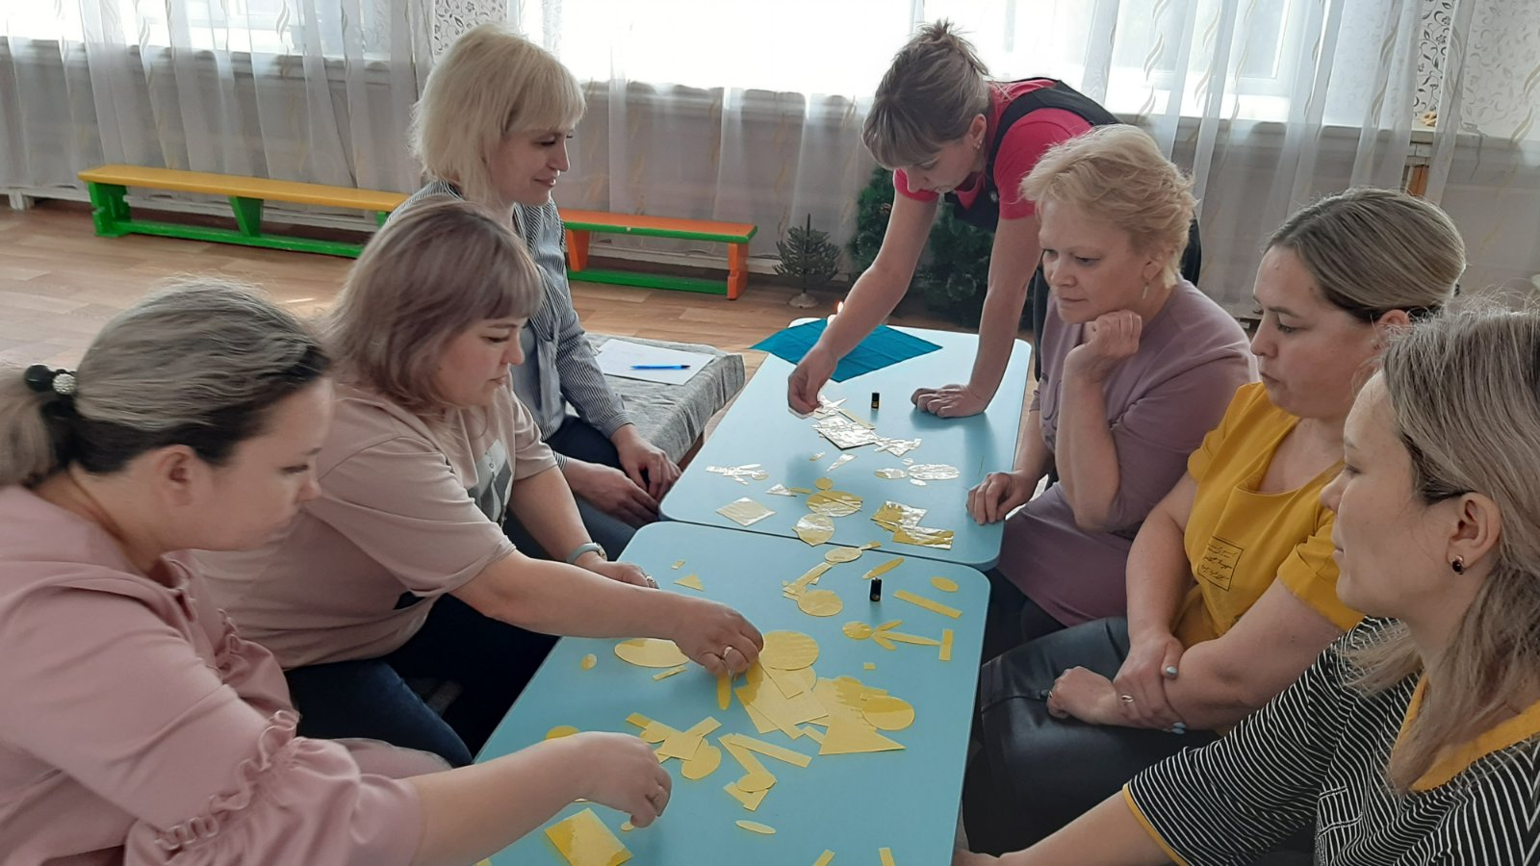 Самопомощь и формирование стрессоустойчивости педагогов.

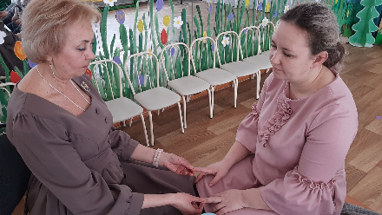
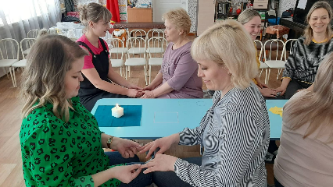
В результате хронического воздействия стрессогенных факторов у педагога повышается вероятность возникновения особого состояния, известного под названием «синдром эмоционального выгорания». Одной из задач психологической службы детского сада является оказание психологической профилактической помощи педагогам с целью предупреждения у них эмоционального выгорания, которое является одной из наиболее распространенных преград к профессионализму, творчеству и самореализации педагога.

Основные цели встречи:
- повышение компетентности в профессиональном межличностном общении; - осознание личностных проблем, блокирующих профессиональные отношения: -. рефлексивная оценка впечатлений от процесса и результата обсуждения: - улучшение психического состояния педагогов за счет коллегиальной поддержки, применения практических упражнений, способствующих восстановлению эмоционального баланса.
Приоритетами в работе клуба являются безопасность обсуждения, анализ и эмоциональная поддержка её участников.
Мягкая забота о себе, бережное и нежное исследование своих потребностей, умение принимать себя без критики и осуждения, позволение себе погрузится в атмосферу приятного безопасного общения, слушать и слышать свой внутренней голос-эти и другие практические приемы самопомощи, способствующие снижению профессионального стресса и «эмоционального выгорания» сегодня наши педагоги применили на практике.

